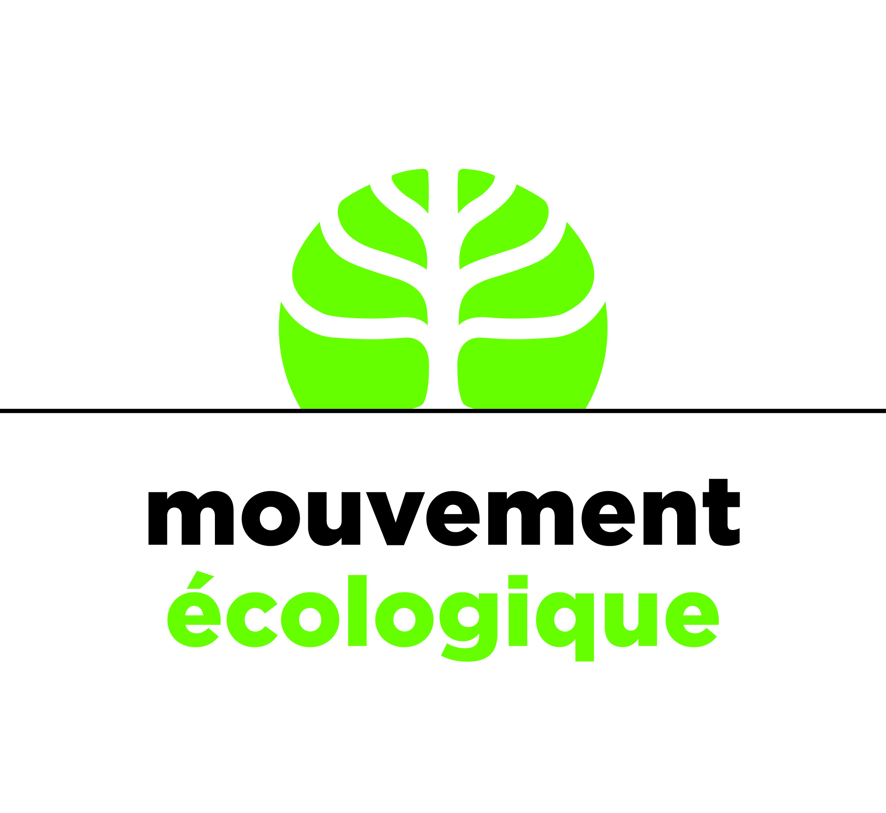
„More than fiction?!” – Chaos ouni Waasser

UN-Weltwassertag – 22.03.20222
"Right now, we are seriously off-track to meet Sustainable Development Goal (SDG) 6: water and sanitation for all by 2030."

Am Weltwassertag weist die UN jährlich darauf hin, dass weltweit noch immer Millionen Menschen unter Wasserknappheit und mangelnder Hygiene leiden. Dies wird jedes Jahr durch die Klimakrise weiter verschärft. Dürren und Überschwemmungen nehmen drastisch zu. Wasser betrifft jeden. Darum lädt die UN u.a. ihre Mitgliedsstaaten dazu ein, konkrete Aktionen zum Schutz der Ressource Wasser in ihren Ländern zu fördern.

Im Rahmen des UN-Weltwassertags macht die Aktionsgruppe des Mouvement Ecologique mit einem Video darauf aufmerksam, wie sehr wir als Menschen in allen Bereichen des alltäglichen Lebens sowie die Natur von der Lebensgrundlage Wasser abhängen.

Trotzdem handeln wir als Gesellschaft noch immer in weiten Teilen so, als ob Wasser als Ressource unendlich zur Verfügung stehen würde. Der Druck auf das Element Wasser nimmt erheblich zu: steigende ökonomische Aktivitäten, Zunahme der Einwohner:innenzahl …. Dies gerade in Zeiten der Klimaveränderung, die nachweislich von Trocken- und Dürreperioden, von unzureichender Befüllung der Grundwasserreserven u.a.m. gekennzeichnet ist.

Es müsste uns doch aufhorchen lassen und zum Handeln verleiten, wenn in Luxemburg der diesjährige Februar der zweittrockenste je aufgezeichnete war. In Frankreich hat die historische Trockenperiode zu Jahresbeginn 2023 den Präsidenten Macron dazu gezwungen, auf dem Pariser Landwirtschaftssalon einen „plan de sobriété sur l’eau“ anzukündigen. Es weist zudem alles darauf hin, dass die nächsten Sommer allmählich immer längere Trockenperioden verzeichnen werden.

Dies müsste uns doch in Alarmbereitschaft versetzen! An erster Stelle müsste der Schutz des wertvollen Gutes Wasser auf allen Ebenen stehen (Grundwasser, Bach- und Flussläufe….) Zudem müsste es erklärtes Ziel sein, äußerst sorgsam mit diesem so wertvollen Gut umzugehen und zu überlegen, wie Wasser eingespart und effizienter eingesetzt werden kann und welche Begrenzungen im Verbrauch wir akzeptieren müssen. Nicht nur das verfügbare Land ist begrenzt, sondern auch das wertvolle Gut Wasser. Wasser ist eine begrenzte Ressource!

Dem ist jedoch nicht so:

Kein einziger Oberflächenwasserkörper befindet sich derzeit in einem guten ökologischen Zustand und der chemische Zustand des Grundwassers ist höchst bedenklich. Darüber hinaus kann gemäß einer Studie, die im Auftrag des Umweltministeriums erstellt wurde, für 2040 der „extreme Spitzenverbrauch […] voraussichtlich bei Nutzung aller zur Verfügung stehender Ressourcen (inkl. Notreserven) nicht abgesichert werden“, auch wenn sehr anspruchsvolle Einsparmaßnahmen getroffen werden (*)!

Auch der Ausbau der Infrastrukturen kommt der Entwicklung, sprich dem Wachstum, nicht hinterher. Es wären schlichtweg gigantische Finanzmittel erforderlich, um den Ausbau der Trinkwasserversorgung und Entsorgung den heutigen demografischen und ökonomischen Wachstumsraten anzupassen. Mittel, die derzeit nicht in dem Ausmaß vorgesehen sind. Die vom Wachstum generierten finanziellen Vorteile werden auch im Wasserbereich von inhärenten hohen Kosten aufgefressen. Die notwendige Kompensierung von Schäden (Wasserbelastung u.a. durch Schadstoffe) sowie die Kosten des erforderlichen Ausbaus von Infrastrukturen jedweder Art (Wasserver- und -entsorgung) übersteigen die Mehreinnahmen bei Weitem.
Auch die heutige landwirtschaftliche Praxis verschärft das Problem. Die Verschmutzung durch Pestizide und Düngemittel ist eine der Hauptursachen für schlechte Wasserqualität, auch für die hohen Belastungen der Trinkwasserquellen (die entweder geschlossen werden müssen oder deren Aufbereitung recht aufwendig ist).

Diese Situation wird, wie bereits angeführt, auf dramatische Art und Weise durch den Klimawandel verschärft. Dabei sind gerade die so wichtigen landwirtschaftlichen Aktivitäten – die Produktion unserer Lebensmittel – auf das Wasser angewiesen.

Mit der Aktion möchte die Aktionsgruppe die Thematik der Qualität und der Verknappung des wertvollen Gutes Wasser verstärkt in den Fokus rücken.

Gefragt ist eine Politik, die diesen Tatsachen endlich ins Auge blickt und die einerseits dem Schutz des wertvollen Gutes Wasser oberste Priorität einräumt (z.B. in der Landwirtschaftspolitik) und andererseits deren Begrenztheit anerkennt und entsprechend sehr entschieden und konsequent handelt. Dies unter Berücksichtigung sozialer Kriterien.

Auch konkrete Initiativen zum Umgang mit Dürreperioden sind geboten. In den Ortschaften heißt das: Durchgrünung und Bewässerungsmethoden neu zu denken, Regenwasser- und Grauwassernutzung berücksichtigen: Modelle dafür liegen auf dem Tisch!
Mouvement Ecologique, März 2023

(*) Studie: Analyse des Wassereinsparpotentials für die Trinkwasserversorgung Luxemburgs, IWW Rheinisch-Westfälisches Institut für Wasser Beratungs- und Entwicklungsgesellschaft mbH, Mai 2018

Detaillierte Forderungen des Mouvement Ecologique zur Wasserthematik finden Sie in den Publikationen:
- Eng Roadmap fir d’Legislaturperiod 2023-2028: sozial – ekologesch a gerecht
- „Eng Roadmap fir eng sozial-ekologesch Transitioun – Fir demokratesch, lieweg a nohalteg Gemengen“
Beide finden Sie unter www.meco.lu.

